Концепция развития АСУТП

на предприятии.
Оглавление
Определения: 2
Цель и задачи АСУТП: 2
Текущее состояние АСУТП на предприятии. 2
Предложение по развитию АСУТП на предприятии. 3
Отдел перспективного развития АСУТП. 4
Организация работы отдела перспективного развития. 4
Разработка материалов по организации Управления АСУТП на предприятии; 5
Разработка системы управления информацией АСУТП; 5
Анализ, сбор информации по системам АСУТП текущих инвестиционных проектов, с последующим вводом данных в систему управления информацией АСУТП; 6
Разработка системы контроля и управления процессом сушки ковшей на электрометаллургическом производстве; 7
Разработка системы контроля движения ковшей в электрометаллургическом производстве; 7
Разработка системы мониторинга показаний весовых систем предприятия. 8
Модернизация системы управления скоростью разливки стали на сталеразливочной тележке ЭМП 9
Разработка системы радиоуправления сталеразливочной тележкой ЭМП с обратной связью. 10

Определения:
Автоматизированная система управления технологическим процессом (АСУ ТП) — группа решений технических и программных средств, предназначенных для автоматизации управления технологическим оборудованием. Под АСУ ТП обычно понимается целостное решение, обеспечивающее автоматизацию основных операций технологического процесса на производстве в целом или каком-то его участке, выпускающем относительно завершённое изделие.

Цель и задачи АСУТП:
Цель:
Обеспечение бесперебойного функционирования и развитие систем АСУТП на
предприятии.

Задачи:
- Обеспечение бесперебойной работоспособности оборудования АСУТП
предприятия 24/7, проведение ремонтов, профилактических работ.
- Контроль и обеспечение бесперебойной работы КПИиА АСУТП предприятия;
Обпеспечение бесперебойной работы промышленных информационных сетей
предприятия (в т.ч. обеспечение информационной безопасности);
- Обпеспечение бесперебойной работы Информационных Систем (ИС) АСУТП
предприятия (в т.ч. SCADA);
- Обеспечение информационной поддержкой специалистов АСУТП;
- Разработка и реализация планов по перспективному развитию АСУТП
предприятия;

Текущее состояние АСУТП на предприятии.
На сегодняшний день в достаточно полном объеме выполняется задача №1.Остальные задачи либо не выполняются, либо выполняются частично. Данная ситуация обусловлена отставанием развития организационной структура управления предприятием от развития технологического оборудования на предприятии. На предприятии организован только Отдел Технологической автоматики в штате которого находятся только инженера-электроники, отсутствие в штате инженеров-программистов, системных администраторов, наладчиков и инженеров КИПиА, не позволяет реализовать решение поставленных задач в полном объеме.

Предложение по развитию АСУТП на предприятии.
Для реализации поставленных целей и задач АСУТП, предлагается создать на предприятии Управление АСУТП.
Предполагаемая организационная структура управления:
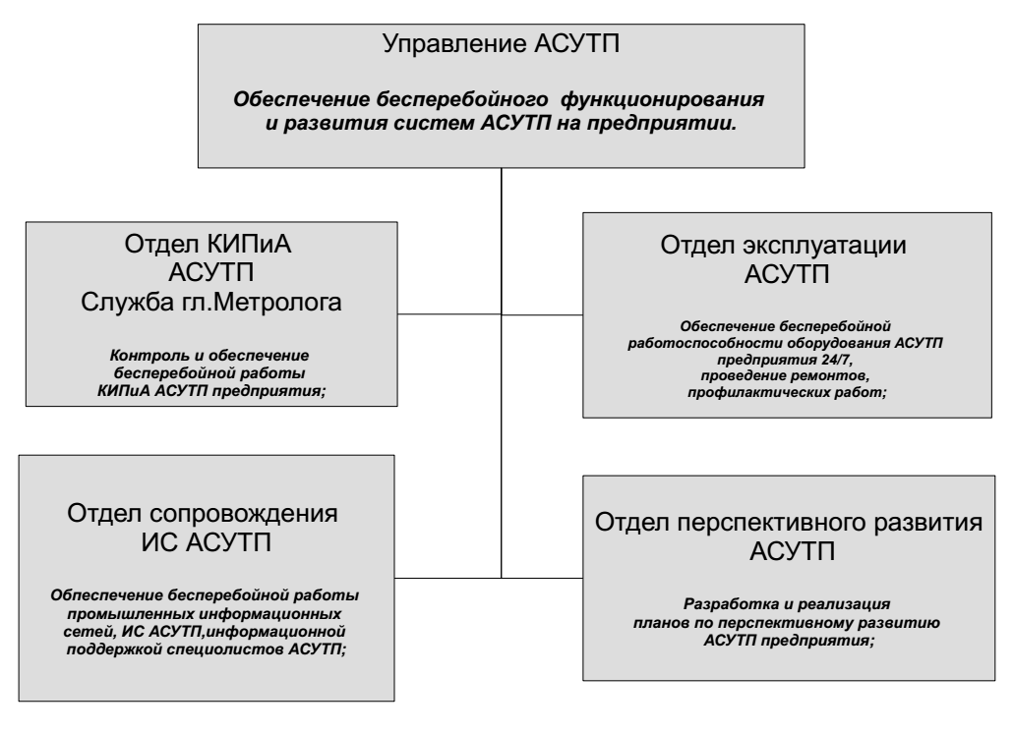
Порядок организации Управления АСУТП:
- Создание Отдела перспективного развития АСУТП.
- Разработки структурной схемы Управления АСУТП.
- Создание Управление АСУТП.
- Формирование штата Управления АСУТП.

Отдел перспективного развития АСУТП.
Цель: Разработка и реализация планов по перспективному развитию АСУТП
предприятия;
Задачи:
- Организация работы отдела перспективного развития;
- Разработка материалов по организации Управления АСУТП на предприятии;
- Разработка системы управления информацией АСУТП;
- Анализ, сбор информации по системам АСУТП текущих инвестиционных проектов, с последующим вводом данных в систему управления информацией АСУТП;
- Разработка системы контроля и управления процессом сушки ковшей на электрометаллургическом производстве;
- Разработка системы контроля движения ковшей в электрометаллургическом производстве;
- Разработка системы мониторинга показаний весовых систем предприятия.
- Модернизация системы управления скоростью разливки стали на сталеразливочной тележке ЭМП;
- Разработка системы радиоуправления сталеразливочной тележкой ЭМП с обратной связью.

Организация работы отдела перспективного развития.
Штат на начальном этапе:
- Начальник отдела - Руденко Олег Викторович, оклад 52 000 р.
- Ведущий специалист:- Самбурский Павел Гаврилович оклад, 40 000 р.
- Инженер АСУТП — вакансия, оклад от 19 500 -30 000 р. (в зависимости от квалификации).
- Инженер программист — вакансия, оклад от 19 500 -30 000 р. (в зависимости от квалификации).
Помещения (смежные):
- Офисное помещение;
- Лаборатория АСУТП;
Оснащение оргтехникой:
- Сервер — для отработки технических решений;
- Персональные компьютеры - по количеству сотрудников;
- Ноутбук — для командировок, проведения презентаций, отладки мобильных приложений;
- Планшет — для отладки мобильных приложений;
- Принтер A3;
- Сканер А3;
- Неограниченный доступ в Интернет;
Оснащение лаборатории АСУТП:
- Измерительные приборы (мультиметры, осциллограф);
- Паяльные станции;
- Средства изготовления печатных плат;
- Наборы электронных компонентов;
- Настольный токарный станок;
- Настольный сверлильный станок;
- Шасси CNC станка;
- Наборы расходных материалов;

Разработка материалов по организации Управления АСУТП на предприятии;
- Разработка организационной структупы Управления АСУТП;
- Разработка положений по Управлению АСУТП;
- Разработка должностных инструкций по Управлению АСУТП;
- Разработка предложений по обучению персонала Управления АСУТП;

Разработка системы управления информацией АСУТП;
Основная работа инженера АСУТП заключается в оперативном поиске причин возникающих неисправностей и организации работ по их устранению. Т.к. обслуживаемое оборудование системно сложное- состоит из большего количества взаимосвязанных устройств АСУТП и программного обеспечения, скорость поиска причин возникновения неисправности прямо пропорционально доступности информации по компонентам АСУТП и их взаимосвязи. Чтобы инженеру-электронщику не тратить время на поиск информации в сети предприятия и интернете эта информация должна быть структурирована и заранее внесена в систему. В этой же системе отмечаются все проведенные работы, что так же значительно сокращает время устранения неисправности.
Например в одной смене произошло отключение реле безопасности, взвести его стандартными средствами не удавалось в течении 3-х часов. Оказалась ошибка в документации и причина находилась в другом месте, данной сменой была сделана пометка в журнале ремонтов. На следующий день ситуация повторилась но в другой смене эта смена также потратила 3 часа на поиск неисправности, пометке в журнале не придали значения.
При наличии информационной системы инженер-электронщик сразу видит все возникающие неисправности и работы по из устранению, связанные с данным устройством, и время устранения неисправности составляло бы минуты.

Анализ, сбор информации по системам АСУТП текущих инвестиционных проектов, с последующим вводом данных в систему управления информацией АСУТП;
В настоящее время на предприятии проходит реализации инвест-проекта по радиально-ковочному комплексу. С целью подготовки информации для обеспечения оперативного обслуживания данного комплекса необходимо провести следующие работы:
- Анализ системы управления комплексом;
- Подготовка исчерпывающей информации по всем применяемым в комплексе компонентам АСУТП и их взаимосвязям;
- Подготовка рекомендаций по обучению обслуживающего персонала технологиям АСУТП применяемых на комплексе;
- Внесение актуальную информации в систему управления информацией АСУТП;
- Подготовка информации для промышленной эксплуатации комплекса;

Разработка системы контроля и управления процессом сушки ковшей на электрометаллургическом производстве;
В процессе производства на электрометаллургическом комплексе используются ковши со сменной футеровкой рабочей поверхности. Ходимость ковша напрямую зависит от точности соблюдения технологии сушки футеровки ковша. Если футеровку резко нагреть или остудить в футеровке образуются микротрещины за чтет вскипания несвязанной воды, если не соблюсти режим вывода связанной воды, дальнейшее ее закипание также повреждает футеровку. В настоящее время системы контроля температуры сушки ковша на предприятии не существует.
- На первом этапе предполагается разработать SCADA систему по хранению информации по режимам сушки ковшей.
- Собрав достаточно статистики по сушке ковшей, в случае необходимости разработать систему управления процессом сушки ковшей.

Разработка системы контроля движения ковшей в электрометаллургическом производстве;
Т.к. на предыдущем этапе мы получаем статистику по сушки ковшей данную информацию можно привязать к конкретным ковшам пи помощи системы управления движением ковшей.
В данной системе, мастером, ответственным за ковши, будут отмечаться все технологические операции связанные с движением ковшей:
- Футуровка;
- Сушка;
- Подогрев;
- Плавка №ХХХ;
- Подогрев;
- Плавка №ХХХ
- Футуровка;
и т. д.
В случае возникновения проблем с ковшами можно будет всегда посмотреть когда ковш перефутировался, как сушился, сколько плавок прошел.

Разработка системы мониторинга показаний весовых систем предприятия.
В пошлом году на ВМЗ произошел инцидент. В весовой системе автомобильных весов по приему скрапа, была обнаружено радиоуправляемая закладка, которая корректировала вес автомобиля при взвешивании. В целях контроля работы весовых систем на предприятии предлагается разработать систему мониторинга работы весов предприятия.
- Данные с весов предаются в режиме реального времени на сервер, где сохраняются.
- Система имеет интерфейс для просмотра статистики по весам.
- Возможна синхронизации информации по взвешиванию с системой видео наблюдения и т. д.

Модернизация системы управления скоростью разливки стали на сталеразливочной тележке ЭМП
Одним из важных параметров при получении качественных слитков при разливе стали в изложницы является поддержание постоянной определенной скорости подачи жидкой стали.
К сожалению, система управления скорость разливки поставленная фирмой DANIELI проработала всего несколько плавок и вышла из строя. Основная причина - сгорание проводов и датчика положения шиберного затвора т. к. они находятся непосредственно в зоне розлива стали Вся дальнейшая эксплуатация данной системы ведется в ручном режиме.
Для облегчения управления скоростью разливки мной была разработана система мониторинга скорости разливки стали (скорость разливки выводится на табло) и хранение информации с формированием графиков. http://asutp.kmz/root/EMP/HC81/data/
Предлагается разработать систему автоматического управления скоростью разливки стали:
- создать действующую модель управления шиберным затвором;
- разработать систему автоматического управления скоростью разливки без датчика положения шибера;
- в случае невозможности автоматического управления без датчика положения шибера, разработать систему привода датчика положения шибера;
- провести модернизацию системы управления сталеразливочной тележкой с учетом проведенных работ;

Разработка системы радиоуправления сталеразливочной тележкой ЭМП с обратной связью.
Год назад на сталеразливочной тележке ЭМП вышла из строя система радиоуправления, причина — работа в экстремальных условиях (брызги жидкого металла). Стоимость оригинальной системы радиоуправления поставленной фирмой DANIELI составляет 5 000$.
В целесообразности установки такой же системы необходимость нет (она также выйдет из строя через год.).
В замен оригинальной системы радиоуправления была проведена работа по организации управления сталеразливочной тележкой по проводному (резервному) пульту, и установлена система радиоуправления «Телекран»(20 000 р.). К сожалению данная система радиоуправления не обладает функцией обратной связи, т. е. Оператор не видит на пульте информацию о весе ковша и скорости разливки.
Для решения данной проблемы предлагается:
- Разработать систему радиоуправления с обратной связью. (ПО микроконтроллеров уже разработано. Ориентировочная цена системы 5 000р.);
- Разработать защищенные пульты радиоуправления (основной + резервный) (10 000р.);
- В случае реализации системы управления скоростью разливки стали, управление скоростью разливки можно реализовать на том-же микропроцессоре что и системы радиоуправления.

